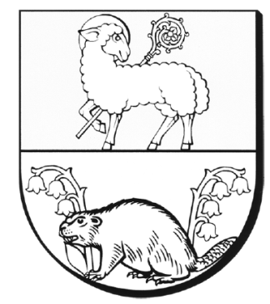
Starostwo Powiatowe
w Lidzbarku Warmińskim
Wydział Organizacyjny
ul. Wyszyńskiego 37, 11-100 Lidzbark Warmiński
tel. (089)767-79-00, fax (089)767-79-03
e-mail: sekretariat@powiatlidzbarski.pl
www.powiatlidzbarski.pl

OR.2110.3.2025 Lidzbark Warmiński, 26 maja 2025 r.

Starostwo Powiatowe w Lidzbarku Warmińskim
ogłasza listę kandydatów
na stanowisko inspektora ds. budownictwa,
którzy spełniają wymagania formalne określone w ogłoszeniu o naborze:

- Pan Mariusz Milaniuk, zam. Kraszewo.

Starosta Lidzbarski
\-\ Dariusz Iskra

